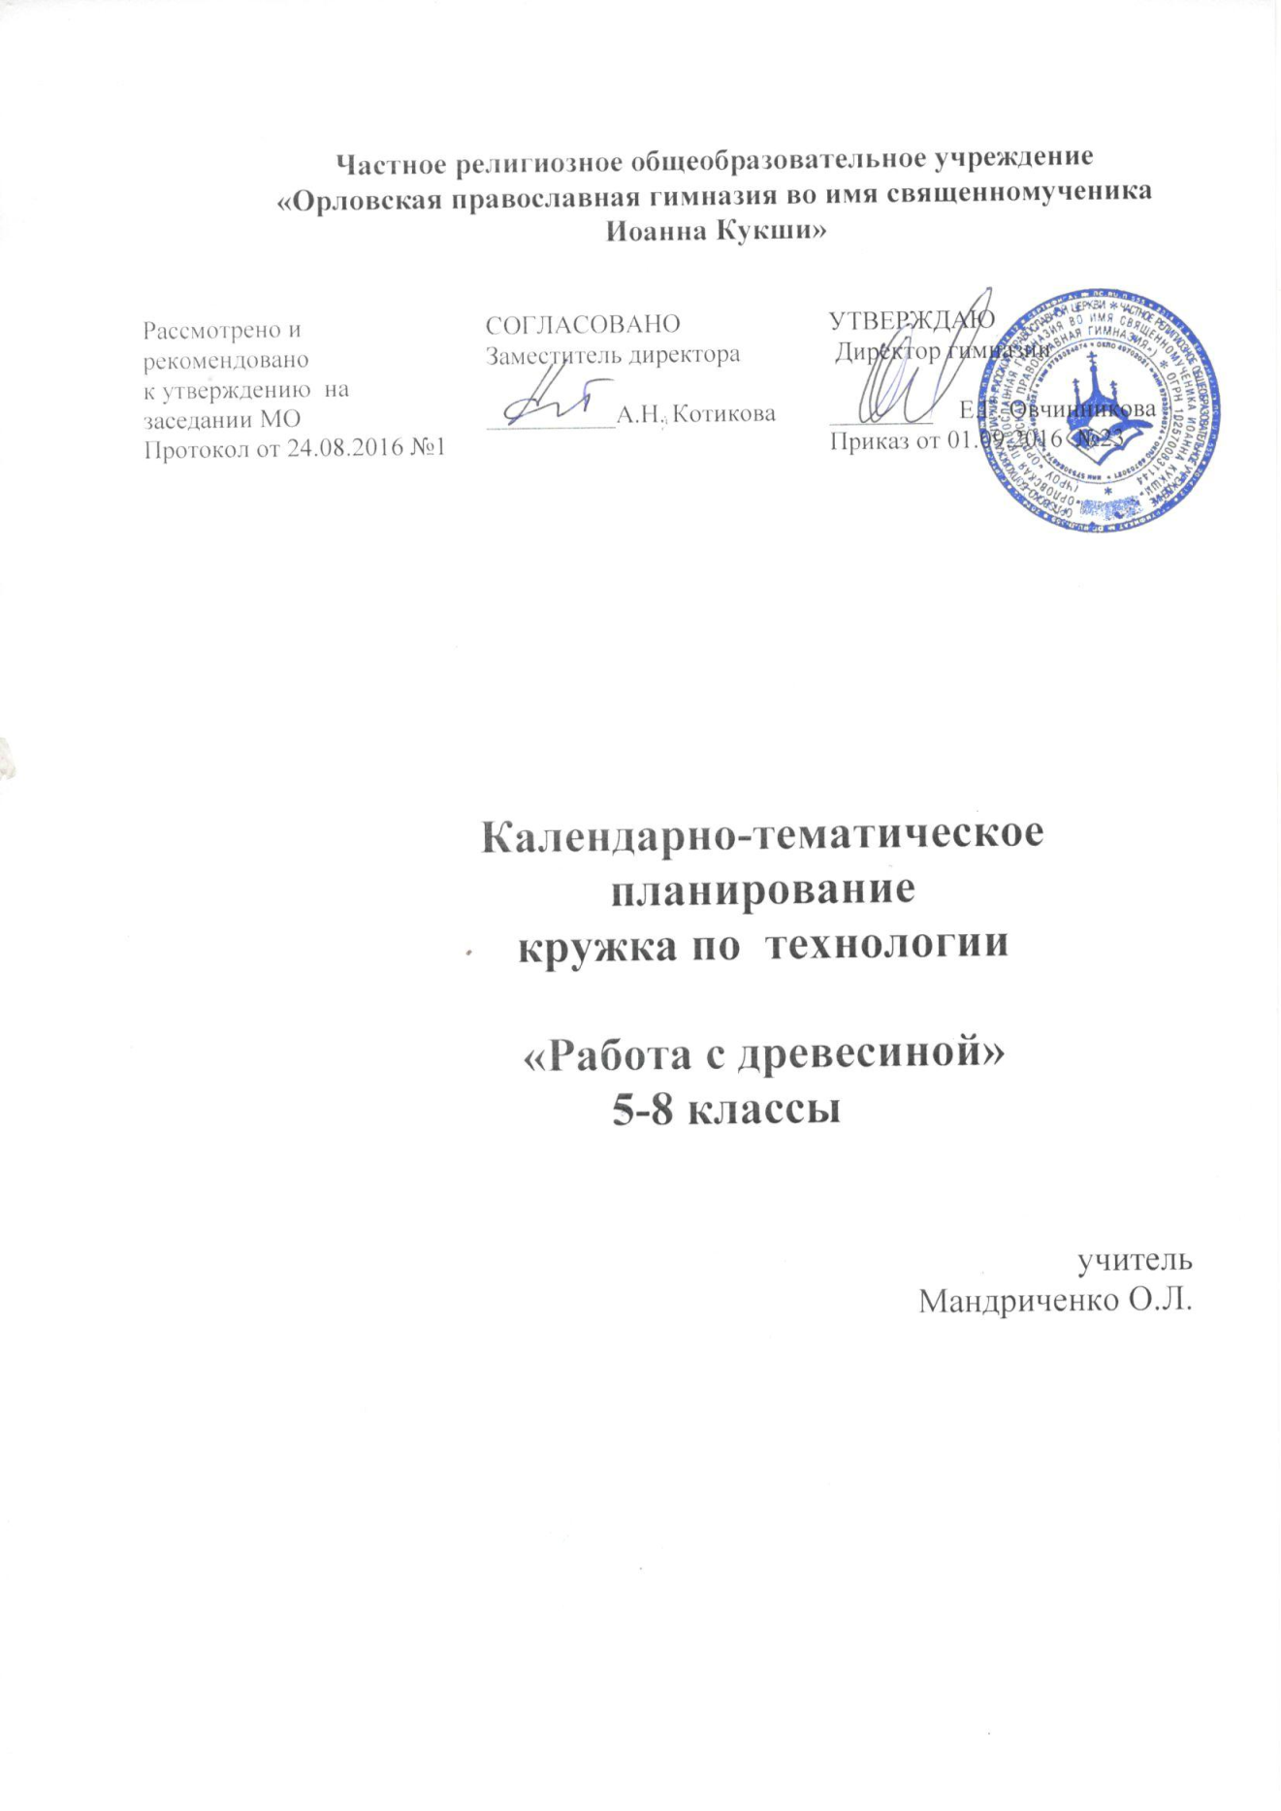

Календарно-тематическое
планирование
кружка по технологии

«Работа с древесиной»
5-8 классы
Пояснительная записка.
Календарно – тематическое планирование кружка по технологии для 5-8 классов составлено в соответствии с программой по учебному предмету «Технология» для 5-8 классов, которая разработана авторским коллективом А.Т. Тищенко, Н.В. Синица. Программа разработана в соответствии с требованиями к результатам освоения основной образовательной программы основного общего образования, предусмотренным федеральным государственным образовательным стандартом основного общего образования (2010 г.).
Количество часов в год – 68; 2 часа в неделю.
УМК.
Учебник А.Т. Тищенко, «Индустриальная технология», 5-8 кл.
Содержание курса изложено в рамках направления «Индустриальные технологии». В области индустриальных технологий главными целями образования являются:
- Формирование целостного представления о техносфере, основанного на приобретенных знаниях, умениях и способах деятельности;
- Приобретение опыта разнообразной практической деятельности с техническими объектами, опыта познания и самообразования, опыта созидательной, преобразующей, творческой деятельности;
- Формирование готовности и способности к выбору индивидуальной траектории последующего профессионального образования для деятельности в сфере промышленного производства.
Приоритетными методами обучения индустриальным технологиям являются упражнения, лабораторно-практические и практические работы, выполнение творческих проектов. Все практические работы направлены на освоение различных технологий обработки материалов, выполнение графических и расчетных операций, освоение строительно-отделочных, ремонтных, электромонтажных работ и выполнение проектов.

№ | Мероприятия | Кол-во часов | Сроки
1-2  3-4  5-6  7-8  9-10  11-12  13-14  15-16  17-18  19-20  21-22  23-24  25-26  27-28  29-30  31-32  33-34  35-36  37-38  39-40  41-42  43-44  45-46  47-48  49-50  51-52  53-54  55-56  57-58  59-60  61-62  63-64  65-66  67-68 | Вводное занятие по технике «Выжигание по дереву»  Техника безопасности при работе выжигателем  Техника изготовления и декорирования изделия на дереве  Подбор заготовок и нанесение рисунка  Типы рисунка выжигания на заготовке  Процесс выжигания рисунка на заготовке  Перевод рисунка для выжигания на заготовку  Работа выжигателем по нанесенному рисунку  Работа выжигателем по контурному рисунку  Работа выжигателем по объемному рисунку  Обобщение композиции  Подготовка работ к выставке  Вводное занятие по технике художественной резьбы  Древесина и ее свойства  Рабочее место резчика  Инструменты резчика  Виды резьбы: объемная резьба, геометрическая резьба  Геометрическая резьба. Резьба параллельных линий  Геометрическая резьба. Резьба трехгранных выемок  Подбор заготовок для геометрической резьбы  Подбор рисунка геометрической резьбы для заготовки  Техника безопасности при работе с геометрической резьбой  Практическая работа с геометрической резьбой  Практическая работа с геометрической резьбой  Практическая работа с геометрической резьбой  Подготовка к выставке творческих работ  Вводное занятие по токарной работе по дереву  Устройство токарного станка. Принципы работы  Подготовка резцов для токарной работы  Подбор заготовок и нанесение рисунка  Работа на токарном станке по дереву  Работа на токарном станке по дереву  Работа на токарном станке по дереву  Работа на токарном станке по дереву.  Итоговое занятие  Всего : | 2  2  2  2  2  2  2  2  2  2  2  2  2  2  2  2  2  2  2  2  2  2  2  2  2  2  2  2  2  2  2  2  2  2  68 ч.

